Станислав Ивайлов Стойков, № 15225

**ДОМАШНА РАБОТА №1**

УЧЕБНА ПРАКТИКА ПО ПРОГРАМИРАНЕ II

1.2 Да се напише програма, която намира средноаритметичното на две цели числа:

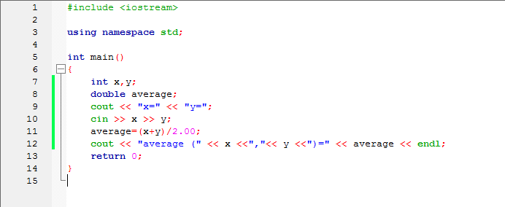

1.4 Да се напише програма, която намира лицето на тръгълник по зададени:

* страна **а** и височина към нея **h**;
* три страни **а**, **b**, **c**.

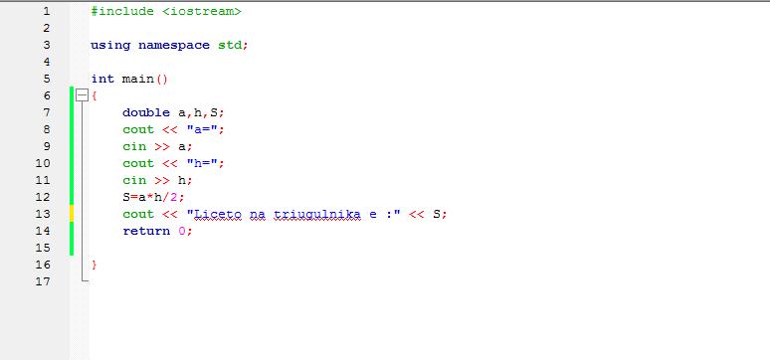

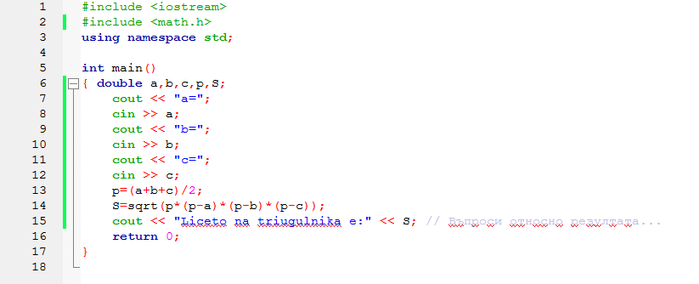

1.5 Да се напише програма, която изчислява следния израз:

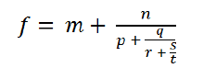

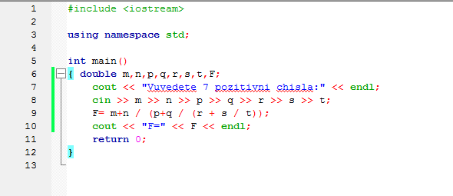

**H1.1** Да се напише програма, която намира периметъра на правоъгълник при въведени две страни.

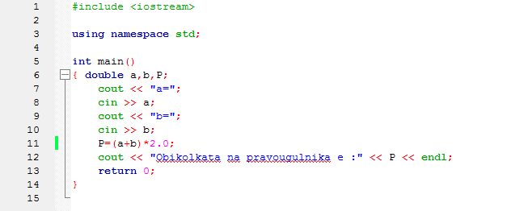

**H1.2** Да се напише програма, която намира

лицето на трапец при въведни основи и височина към основата.

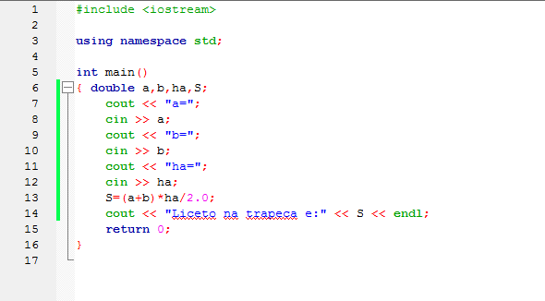

**H1.3** Да се напише програма, която намира радиуса на кръг при въведено лице.

